**КИЇВСЬКИЙ НАЦІОНАЛЬНИЙ УНІВЕРСИТЕТ імені ТАРАСА ШЕВЧЕНКА**



**ФАКУЛЬТЕТ ІНФОРМАЦІЙНИХ ТЕХНОЛОГІЙ**

**Кафедра прикладних інформаційних систем**

# Звіт до лабораторної роботи №3

# з курсу

**«Системний аналіз та теорія прийняття рішень»**

*Студентки 3 курсу групи ПП-22*

*спеціальності 122 «Комп'ютерні науки»*

*ОП «Прикладне програмування»*

Самчук Анастасії Олександрівни

*Викладач:*

Білий Р.О.

**Київ – 2023**

**Тема:** Прийняття рішення в умовах ризиків (дерево прийняття рішень).

**Мета:** Дослідити методи прийняття рішення в умовах ризиків і напрацювати навички пошуку раціональних рішень в умовах ризику з використанням пакета MS Excel, вміти запрограмувати рішення.

**Завдання:**

Визначити найкращу альтернативу в умовах ризику.

***Варіант 12***

***Задача 2.***

Фермер може вирощувати або кукурудзу, або соєві боби. Ймовірність того, що ціни на майбутній урожай цих культур підвищиться, залишаться на тому ж рівні або знизяться, дорівнює відповідно 0,25, 0,30 і 0,45. Якщо ціни зростуть, урожай кукурудзи дасть 30 000 дол. чистого доходу, а урожай соєвих бобів - 10 000 дол. Якщо ціни залишаться незмінними, фермер лише покриє витрати. Але якщо ціни стануть нижчими, урожай кукурудзи і соєвих бобів призведе до втрат в 35 000 і 5000 дол. відповідно. Побудуйте дерево рішень. Яку культуру слід вирощувати фермеру? Яке очікуване значення його прибутку?

***Задача 8.***

Невелика хімічна фірма «Hetros Hetrosone Ltd» випускає дорогий промисловий розчинник «Hetrosone», який швидко псується. Тому запаси «Hetrosone» не можна тримати більше, ніж один місяць. Обсяги випуску продукції плануються на початку кожного місяця, і під ці плани закуповується необхідну сировину. Продажна ціна «Hetrosone» - 2400 ф. ст. за 1 т, виробничі витрати - 1500 ф. ст. за 1 т.

Аналізуючи попит за останні кілька місяців, менеджер зі збуту встановив, що попит коливається між 10 і 20 т на місяць. Для того щоб спростити аналіз попиту, він поділив його на три типи - «низький» (10 т), «середній» (15 т) і «високий» (20 т) з відповідними ймовірностями:

|  |  |
| --- | --- |
| Попит, т | Ймовірність |
| 10 | 0,3 |
| 15 | 0,6 |
| 20 | 0,1 |

1. Враховуючи рівні попиту, складіть «дерево» рішень, що охоплює всі можливості, що відкриваються перед компанією, а також їх наслідки.

2. Припустимо, рівні попиту не змінюються. Який обсяг виробництва ви б могли порадити, щоб максимізувати прибуток в довгостроковій перспективі?

**Хід виконання:**

1. *Будую дерево прийняття рішень для задачі 2:*

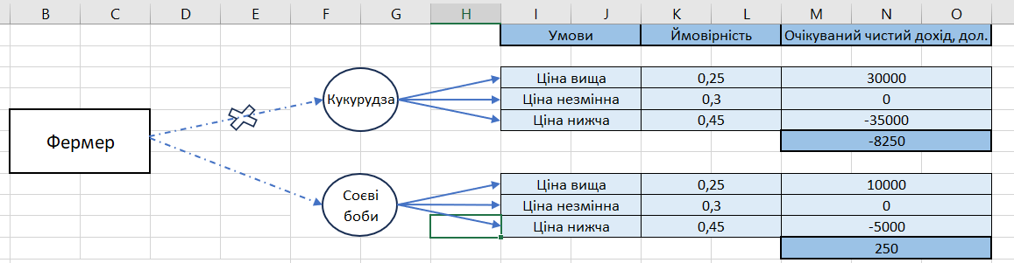

Квадратний вузл позначає фермера, який приймає рішення. Круглі вузли – альтернативи: вирощувати кукурудзу чи соєві боби.

Обраховую очікуваний чистий дохід, що отримується в разі вибору альтернативи «Кукурудза»:

(30000 * 0,25) + (0 * 0,3) + (-35000 * 0,45) = -8250 дол.

Обраховую очікуваний чистий дохід, що отримується в разі вибору альтернативи «Соєві боби»:

(10000 * 0,25) + (0 * 0,3) + (-5000 * 0,45) = 250 дол.

Оскільки очікуваний чистий дохід більше для альтернативи «Соєві боби», то приймаємо рішення вирощувати соєві боби.

1. *Аналіз чутливості для задачі 2:*

Рішення, прийняті за допомогою «дерева», залежать від ймовірності результатів. Чутливість рішення визначається розміром змін імовірності.

Оскільки очікувані чисті доходи при виборі кукурудзи та соєвих бобів є віддаленими, то можна зробити висновок, що вибір рішення не є чутливим до розрахунків величини ймовірності.

1. *Будую власну функцію корисності для задачі 2:*

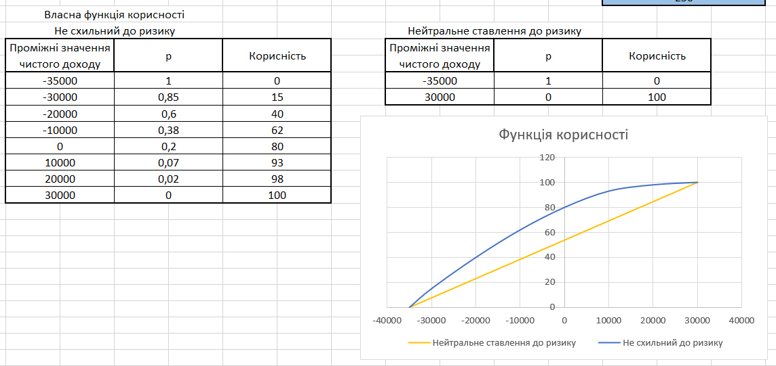

Фермер обережний і не схильний до ризику, оскільки виявляє більшу чутливість до втрати, ніж до прибутку. Це випливає з того, що для фермера при зміні в 10000 дол. вправо і вліво від точки, що відповідає 0 доларів, збільшення прибутку змінює корисність на меншу величину, ніж зміна корисності, обумовленої втратами такої ж величини.

1. *Будую дерево прийняття рішень для задачі 8:*

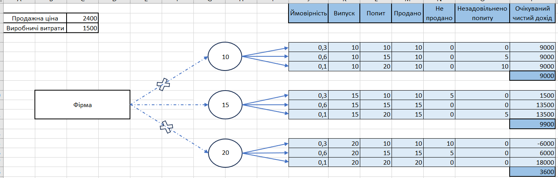

Квадратний вузл позначає фірму, яка приймає рішення. Круглі вузли – альтернативи: випустити 10, 15 чи 20 т.

Обраховую очікуваний чистий дохід, що отримується в разі вибору альтернативи «10»:

(9000 * 0,3) + (9000 * 0,6) + (9000 * 0,1) = 9000 ф. ст.

Обраховую очікуваний чистий дохід, що отримується в разі вибору альтернативи «15»:

(1500 * 0,3) + (13500 * 0,6) + (13500 * 0,1) = 9900 ф. ст.

Обраховую очікуваний чистий дохід, що отримується в разі вибору альтернативи «20»:

(-6000 * 0,3) + (6000 * 0,6) + (18000 * 0,1) = 3600 ф. ст.

Оскільки очікуваний чистий дохід більше для альтернативи «15», то приймаємо рішення випускати 15 т. промислового розчинника «Hetrosone».

1. *Будую власну функцію корисності для задачі 8:*

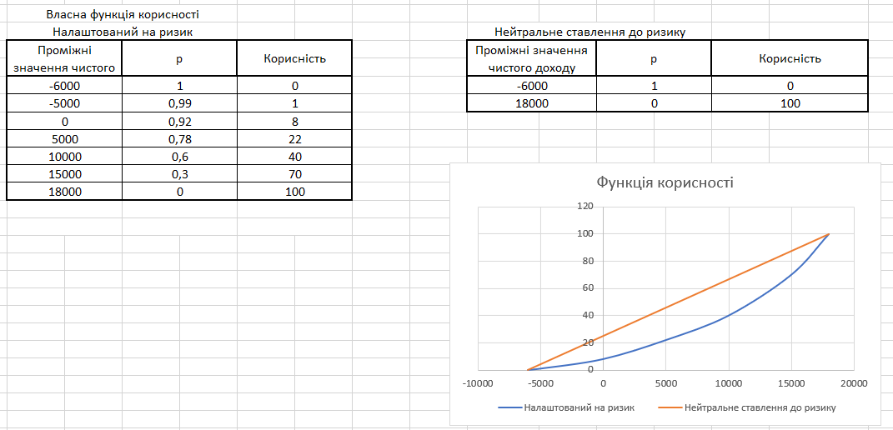

Фірма налаштована на ризик, оскільки виявляє більшу чутливість до прибутку, ніж до втрати. Це випливає з того, що для фірма при зміні в 5000 ф. ст. вправо і вліво від точки, що відповідає 0 доларів, збільшення прибутку змінює корисність на більшу величину, ніж зміна корисності, обумовленої втратами такої ж величини.

**Висновки**

Під час виконання лабораторної роботи я дослідила методи прийняття рішення в умовах ризиків і напрацювала навички пошуку раціональних рішень в умовах ризику з використанням пакета MS Excel.